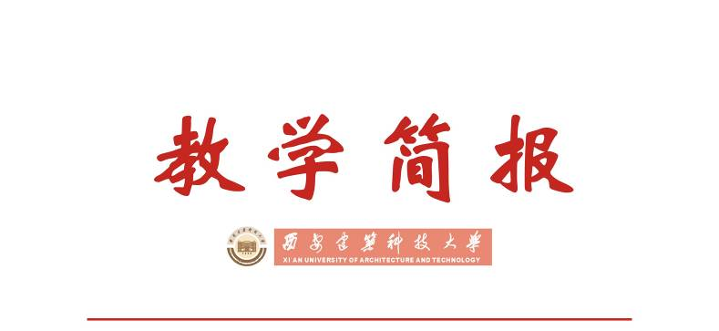

教务处编 总第237期 2009年第28期 2009年11月21日
我校顺利召开本学期教学工作会议
11月20日上午，我校在行政楼三楼会议室召开教学工作委员会工作会议，会议主题为我校新修订的《西安建筑科技大学教师课堂教学质量综合评价办法》及《关于进一步加强全国大学英语四六级考试管理工作的若干措施》向与会人员作重点说明并广泛征求意见。各院（系）主管教学副院长及研究生学院、华清学院、教务处、学生处、督导组负责人参加了会议，会议由教务处副处长庞丽娟主持，副校长刘晓君教授作了重要指示。
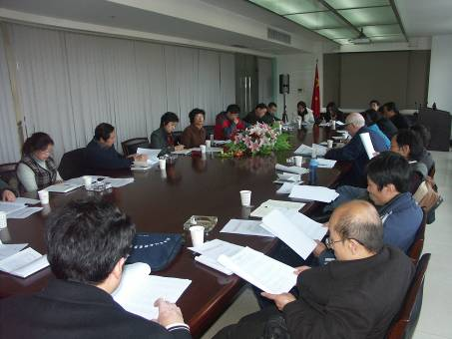

教学工作委员会工作会议现场
会议上，庞丽娟副处长首先向与会人员通报了2009年6月份全国大学英语四六级考试全国及我校的基本情况，总结了以往组织考试的成功经验和存在问题，并提出了我校关于进一步加强全国大学英语四六级考试管理工作若干措施的总体方案。
接着，刘晓君副校长针对全国大学英语四六级考试管理工作从三个方面作了重要讲话，一是充分肯定了我校四六级考试成绩连续三年呈上升趋势及考试管理工作所取得的成绩；二是指出我校四六级考试所存在的问题；三是要求各院（系）、各部门要从维护学校声誉及安全稳定的高度去认识，从思想上重视四六级考试工作，把四六级考试作为对学生诚信教育结果的检验、学生班级评优活动实效的检验、教学管理部门工作是否到位的检验，在考试管理工作中，把教学管理人员的责、权、利及应尽的义务要对等结合起来，把目标责任逐级落实到人，继续加强和改进四六级考试管理工作，切实提高学生英语水平，通过扬优促差，使我校四六级考试成绩更上一层楼。
随后，刘晓君副校长就我校修订的《西安建筑科技大学教师课堂教学质量综合评价办法》的目的、意义及内容向与会人员进行了详细介绍。她指出课堂教学是十分重要的教学环节，课堂教学质量评价工作是提高教学质量的重要保障，近年来，我校在课堂教学质量评价工作中积累了不少经验，对调动教师教学积极性，确保人才培养质量等方面均收到了良好的效果。但是，经过多年的实践也发现现有的课堂教学评价办法存在诸如评价主体设置不全面、评价指标设置不科学、评价结果不能真实客观的反映教师教学质量等问题。因此，为进一步加强和完善我校教师教学质量评价制度，科学评价教师教学水平，调动教师教学积极性，同时也为教学管理部门提供重要的反馈信息，学校在执行多年的《西安建筑科技大学课堂教学质量评价实施办法》基础上，结合新形势下学校的实际，经过广泛调查，深入研究，对《西安建筑科技大学课堂教学质量评价实施办法》进行了全面修订。新修订的《西安建筑科技大学教师课堂教学质量综合评价办法》，主要从以下五个方面力求有所突破：1、充分体现评价工作的系统性，改变以往仅依靠学生评教的方式，采取学生、督导、主管领导、教师本人、教师同行等多个主体综合参与的方式进行评教；2、注重课程分类评价，改变不同类型课程同一评价指标的方式，按照课程性质分类设置评价指标；3、注重教师教书育人，既重视知识的传授，更注重对学生学习方法、团队精神、创新意识、终身学习意识和能力等方面的培养；4、注重评价结果的可比性，对评价结果处理更加科学合理，改变过去对评价结果全校大排名的做法，对评价结果按照课程性质及类别、教师职称类别、院（系）及专业等为单位进行排名评比；5、以激励教师教学积极性为主，重在整改提高。对于评价结果优秀的教师，学校将按年度进行表彰奖励，对于评价结果较差的教师，院（系）及教研室要帮助其分析及查找存在问题的原因，并及时整改。同时，刘校长要求各院（系）在本院（系）充分征求意见并将意见及时反馈学校。
最后，庞丽娟副处长就我校在加强四六级考试管理工作方面所采取的措施进行了通报。为了加强四六级考试管理工作，维护学校的声誉和学生的切身利益，确保四六级考试的严肃性，防止考试作弊，在总结以往考试经验的基础上，针对四六级考试所存在的问题，学校提出如下加强全国大学英语四六级考试管理工作的若干措施。
1. 制定《西安建筑科技大学全国大学英语四六级考试工作目标管理责任书》，明确各级负责人目标管理的主要内容和具体要求。
2. 认真制定考务规程，明确岗位职责，并逐级签订岗位责任书，通过层层把关，责任到人，确保考场秩序和人身安全，杜绝试卷、答题卡错发及封装不合格、试卷发放与回收数量不符等现象发生。
3. 严把考生报名关，严格审查核对报考学生的信息，严禁非在校生及其他各类不符合报考条件者报考，严防校外辅导机构违规代报名等现象发生。
4. 严格试卷保密制度，考前对试卷保密室进行全面核查验收，落实值班人员和责任，加强监督检查，切实做好试卷领取运送、交接保管、整理分发、回收封袋等各个环节的安全保密工作。
5. 进一步加强考试组织管理，科学规范编排考场，考场设置合理安全；严格选聘监考、巡考和考务人员，全方位、分层次召开各类人员培训会，加强考场监考、巡视力度；增设防止高科技手段作弊监控设备的类型和数量，严防违纪作弊现象发生。
6. 加强对院（系）考生考试管理力度，严肃考风考纪，净化考试环境，狠刹各种违纪、舞弊歪风，在今后的四六级考试中对院（系）实行双重管理，即院（系）四六级考试工作在学校考试工作指导下，由院（系）负责本学院的考务、学生诚信教育、考风考纪教育及考试安全等工作。
7. 进一步做好考风考纪和考试诚信宣传教育工作，制定严肃考风考纪的具体措施，严禁考生携带手机、手表、电子通讯设备等物品进入考场。凡学生在四六级考试中出现违纪、特殊答案等现象的，除对该生给予严肃处理外，取消学生所在院（系）当年先进单位评选资格，取消学生所在班级今后各类先进班集体评选资格，取消该生今后各类评优资格。
8. 及时清除校园内不良广告，严格管理校园网和BBS，坚决封堵和查处有害信息，净化校园环境，为考生营造一种严肃、安静、平和的考试氛围。
9. 制定考试应急工作预案和报告制度，尤其要重点制定预防甲流预案，防患于未然，学校保密室做到从试卷领取之日起到答卷上交之日止，坚持24小时双人值班和向上级报告制度。
以上工作将由学校统一规划、部署，教务处负责具体工作的组织、落实、检查和总结验收，各院（系）及相关单位配合实施。

主题词：课堂教学质量 评价办法 四六级考试 若干措施
抄送：西安建筑科技大学各位校领导、校长办公室
各院（系）、有关处室、校教学督导组 共印100份
承办科室：教务处办公室 电话:82202285

